徵 展 企 劃 書
第六屆「2024台南品味週」五展合一，規劃「台南國際頂級酒展」、「台灣茶產業博覽會」、「台南國際咖啡美食展」、「台南汽車/戶外休閒展」、「台南珠寶暨古董藝術展」等五大主題，訂於2024年5月31(五)至6月2日(日)，為期三天在「大臺南會展中心」(高鐵台南站旁)舉行，挑高無柱的優質場地。
由工商時報和台南市商業會主辦，展期配合臺南國際綠色產業展同期展出，結合高端消費專業人士的客層，是參展商拚經濟的好時機，也是南部消費者不容錯過的採購年度盛會。
- 展覽名稱：2024台南品味週 (第六屆)
- 展覽日期：2024年5月31(五)至6月2日(日)
- 展覽時間：每日10:00~18:00 (最後一天17:00閉展)
- 展覽地點：大臺南會展中心 (臺南市歸仁區歸仁12路3號，高鐵台南站旁)
- 展區規劃：酒區、茶區、咖啡美食區、汽車/戶外休閒區、珠寶暨古董藝術區、品味生活區
- 主辦單位：工商時報、台南市商業會
- 協辦單位：成輝國際企業有限公司、豪立有限公司
- 入場方式：展前加「LINE@好友」免費索票；現場售票100元
- 洽詢專線：(04)2328-6926
- 展覽官網：https://cec.ctee.com.tw/tlw/
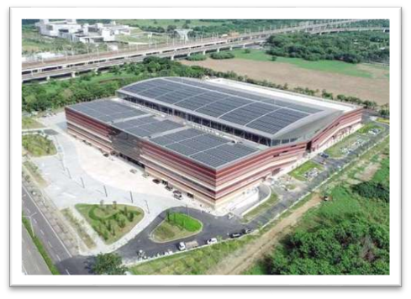 | 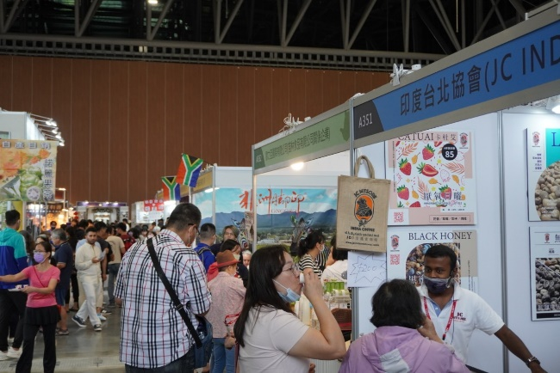
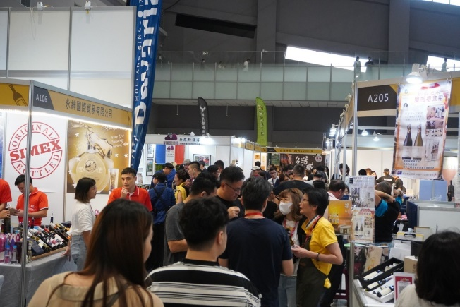  (圖：2022台南品味週參觀人潮) |  | 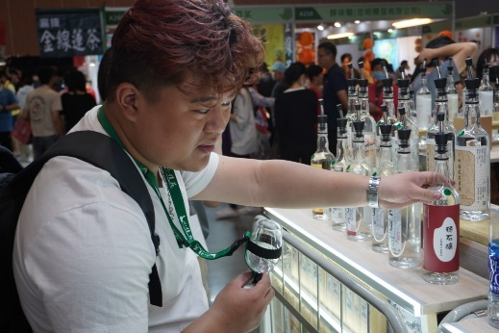
- 展覽臉書：https://www.facebook.com/Tainan.Lifestyle.Week/ (請搜尋 #台南品味週)
- 攤位價格：每攤位原價：29,000元+5%。2023年12月31日前完成報名手續，可享早鳥優惠價26,000元+5%，2024年1月1日起恢復原價。
- 報名辦法：填寫完報名表後，可傳真(06)270-1196或電子信箱cecn.ctee@gmail.com。報名完成後，請開立2024年4月30日前兌現之支票或完成匯款。抬頭：工商財經數位股份有限公司，銀行代號008，華南銀行萬華分行，帳號：157100152251。
攤位類型 | 規 格 | 費用(含稅)
標準攤位 | 攤位面積為9平方公尺/格(3mx3m)  包括基本隔板、3mx3m八成新地毯、500瓦基本電力、110V插座配線一個、公司全銜眉板一組、接待桌一張、折疊椅一張、投射燈三盞。 | 每攤位：30,450元
12月31日前報名可享
早鳥價：27,300元
淨地攤位 | 攤位面積為9平方公尺/格(3mx3m)，淨地僅供每格500瓦基本電力；需4格攤位(含)以上，方可選擇淨地。 | 每攤位價格減2,000元
攤位動力用電、24小時用電、網路線及電話線，請逕自申請。
- 參展規定
- 參展廠商所租攤位，概不得私自轉讓或以非報名時申請之公司名稱（包括贊助廠商名稱）參加展出。如有違反，主辦單位得立即收回轉讓之攤位，並停止非報名廠商繼續展出。
- 參展廠商所展示之產品，必須與本展主題相關產品，否則以退展處置，且所繳參展費用不予退還。
- 報名參展之廠商於展前說明會後提出退展者，主辦單位將沒收參展費用之1/2，餘額無息退還。
- 攤位分配
- 於報名截止或攤位額滿時，由大會主辦單位依產品類別統一分區；在展前說明會時，依所屬產品類別區域分別圈選其攤位位置(攤位圈選不得橫跨走道)。
- 攤位數多者優先圈選攤位；攤位數相同，則以完成報名日期先後決定圈選順序。
- 參展商進退場時間(展期：5月31日-6月2日)
  - 大會裝潢、自行裝潢商進場：5月29、30日，09:00-17:00。
  - 廠商展品進場：5月29日，09:00-17:00 (進場車輛最晚須15:00駛離展館內)。
  - 展覽退場：6月2日，17:00-23:00 (連夜撤)。17:00-18:00廠商先行撤除小型手提展品及大會拆除公設，18：00方開放車輛進場。
- 重要日期提醒
  - 早鳥優惠截止日：2023年12月31日前完成報名手續，享早鳥優惠價。
  - 報名費繳交期限：2024年4月30日前兌現之支票或完成匯款。
  - 展前說明會日期：預計2024年4月下旬，於展覽場地的會議室舉辦說明會(10天前Email通知)。

